雷击计数器测试仪
使用说明书

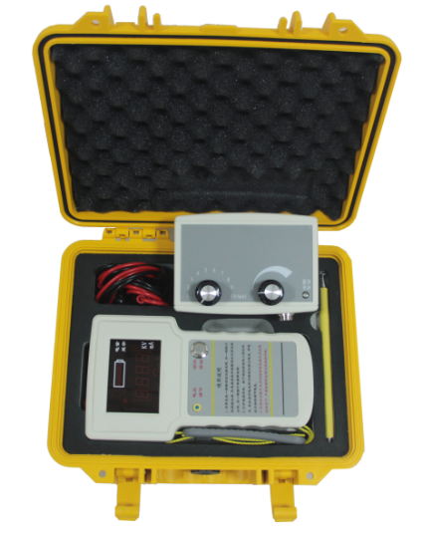

目 录

一、概述………………………………………………………3
二、面板布置…………………………………………………4
三、技术参数…………………………………………………6
四、性能特点…………………………………………………6
五、使用方法…………………………………………………7
六、注意事项…………………………………………………7
七、仪器成套性………………………………………………7
八、售后服务…………………………………………………8
一、概述
由于密封不良，避雷器动作记数器在运行过程中可能进入潮气和水分，使内部元件锈蚀，导致不能正常动作，计数器动作的可靠性对于电力系统非常重要，它是记录避雷器在正常运行中受到雷击次数统计的一个重要参数。它能为电力系统工作人员提供有针对性对避雷器进行检验的重要仪据。所以《规程》规定，每年至少应检查一次。
雷击计数器测试仪用于校验各种避雷器计数器动作的可靠性。适用于阀型避雷器（包括炭化硅普通阀型（FZ和FCD）及炭化硅磁吹阀型（FCZ和FCD）及氧化锌避雷器中放电记录记录器放电动作的检查和校验。）仪器符合电力行业标准DL474.5-92“现场绝缘试验实施导则－避雷器试验”标准的要求，适用于发电厂、变电所现场及修理车间、试验室等各种条件下的试验，本仪器采用手持式设计，外型美观，携带方便，它替代了传统的笨重测试仪器和测试方法用于避雷器计数器的动作试验，深受广大专业人员的欢迎。

二、面板布置

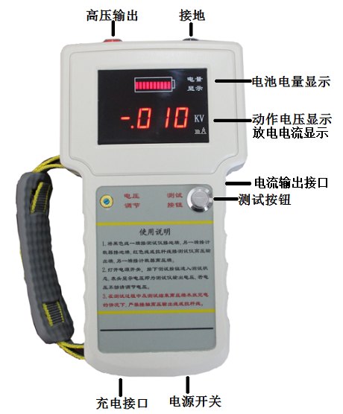
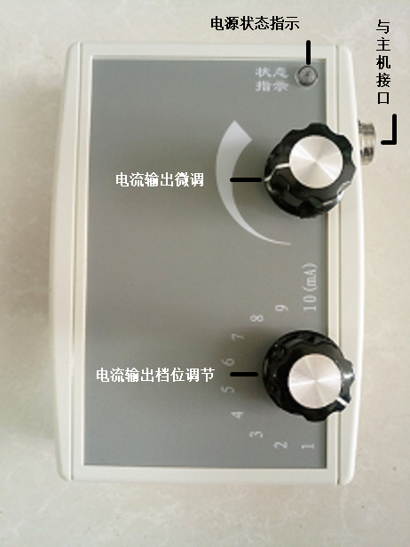

注意:
1、调节0.5mA以下电流时，电流选档调节必须在零档。
2、每档如果有偏差，可以通过微调旋钮修正。

三、技术参数
1、输出电压：0～1300V可调；
2、电流输出：0.2～9.999 mA，分辨率：0.001 mA，精度：1%±2字。
。
3、电 容 量：10uF；
4、放电电流:大于3mA；
5、供电方式：可充电锂电池；
6、外型：238×134×45(mm)³ + 108×152×36(mm)³ 。
四、性能特点
1. 测试原理采用电容充放电法：充电时间短，放电速度快；
2. 操作简便：一键可完成自动充放电过程，时间间隔1～2秒／次；
3. 适用范围广：高压输出0～1300V可调，可满足各类计数器动作电压；
4. 安全可靠：仪器外壳采用ABS塑料材料，高压输出无金属外露，操作者安全有保障，不会被电击；
5. 测试次数多：一次充电可连续操作大于2000次；
6.电流输出：0.2～9.999 mA，0.2～0.5 mA采用微调旋钮；0.5mA以后，1mA、2mA、3mA、4mA、5mA、6mA、7mA、8mA、9mA、10mA 采用选档旋钮。
7. 测试方便：本仪器配件中配有一套测试线，同时还有一个拉杆线，试验时能够满足不同方式的试验需要。

五、使用方法：拉杆线接测试仪高压输出端,另一端接计数器高压端1.将黑色线一端接测试仪接地端
1.将黑色线一端接测试仪接地端,另一端接计数器接地端,红色线或拉杆线接测试仪高压输出端,另一端接计数器高压端。
2.打开电源开关，按下测试按钮进入测试状态,表头显示电压即为测试仪输出电压,若电压不够请调节电压。
3.仪器在打开电源开关后按住测试按钮可进行重复测试。
4.电流测试时，把电流输出装置与主机相连，仪器自动切换到电流
显示部分，动作测试的测试按钮不再起作用。只调节电流输出旋钮
就能完成测试。0.2～0.5 mA调节微调旋钮；0.5mA以后，1mA、2mA、
3mA、4mA、5mA、6mA、7mA、8mA、9mA、10mA 调节选档旋钮。
5.测试结束后请先关闭电源开关，然后才能进行拆线。
六、注意事项：
1、在测试过程中及测试结束高压端未放完电的情况下,严禁接触高压输出线或拉杆线。
2、为保证电池使用寿命，请您每月至少为电池充电一次。否则将会造成电池亏电，导致电池损坏仪器无法使用！

七、仪器成套性
手持式测试仪 一台
专用测试线 一套
专用充电器 一个
拉杆线 一根
仪器外包注塑箱 一个
装箱单 一张
说明书 一本
合格证 一张
保修卡 一张

八、售后服务
仪器自购买日起一月内，属产品质量问题免费包修包换，保修期一年，终身提供保修和技术服务。如发现仪器有不正常情况或故障请与公司及时联系，以便为您安排最便捷的处理方案。

